ОТЧЕТ
об итогах реализации инициативного проекта

1. Наименование поселения, муниципального района или городского округа, на территории которого реализовывался инициативный проект: город Ростов-на-Дону.
2. Наименование инициативного проекта: Приобретение стеллажей, столов, стульев, дивана, кресел, стойки выдачи, пуфов, трибуны, тумб, сканеров штрих-кодов, ноутбуков, компьютеров, интерактивных панели и стола, проектора с экраном, точек доступа, маршрутизатора, коммутатора, инвертора в комплекте с АКБ, телекоммуникационного шкафа, сетевого хранилища, МФУ, программного обеспечения для филиала № 1 Библиотечно-информационный центр им. Ю.А. Гагарина МБУК Ростовская-на-Дону городская ЦБС по адресу: город Ростов-на-Дону, пр. Королева, д. 3.
3. Информация об итогах реализации инициативного проекта реализован.
4. Даты начала и окончания реализации инициативного проекта: 01.06.2021-01.10.2021 гг.
4.1. Информация о причинах нарушения сроков реализации инициативного проекта, в случае если такой срок нарушен: нарушения отсутствуют.
4.2. Планируемый срок реализации инициативного проекта в случае нарушения установленного срока: отсутствует.

№  п/п | Наименование выполненной работы, оказанной услуги, закупленного товара  в рамках реализации инициативного проекта | Стоимость  выполненной работы, оказанной услуги, закупленного товара  в рамках реализации инициативного проекта* | Ф.И.О. физического лица и (или) индивидуального предпринимателя, наименование юридического лица, выполнившего работу**
1 | 2 | 3 | 4
 | Поставка стульев и кресел | 393 680,00 | ООО "Солларс"
 | Изготовление и поставка офисной мебели | 234 793,85 | ИП Леонтьева И.И.
 | Поставка многофункциональных устройств | 91 500,00 | ИП Аврушенко И.Н.
 | Поставка сканеров штрих кода | 6 400,00 | ООО "Консул"
 | Поставка интерактивного оборудования | 428 000,00 | ИП Корнакова ЕВ
 | Поставка ноутбуков | 215 800,00 | ООО "Эльбрус"
 | Поставка компьютерного оборудования | 124 470,00 | ИП Дратов Д.В.
 | Приобретение неисключительных прав использования программного обеспечения | 35 840,00 | ООО "АйтиЦентр"
 | Поставка проектора с экраном | 138 000,00 | ИП Крашенинников В.С.
 | Поставка сетевого коммуникационного оборудования | 217 000,00 | ООО "РЕГИОН ПРООФИ"
 | Поставка сетевого коммуникационного оборудования | 173 500,00 | ООО "КИП-Монтаж"
 | Поставка инвертора в комплекте с АКБ | 25 309,00 | ООО "НетКом"
 | Предоставление расходных материалов (кабель) для локальной сети | имущественное участие» | Любимцев Алексей Евгеньевич
 | Предоставление информационных досок для оформления библиотеки | имущественное участие» | Журавель Людмила Алексеевна
 | Предоставление релингов для картин | имущественное участие» | Гурьев Василий Иванович
 | Уборка территории библиотеки, мытье, окон, уборка мусора, расстановка книжного фонда, расстановка мебели | Трудовое участие | 135 человек
 | Итого | 2 084 292,85

*В случае если работа (услуга) или закупка осуществлена посредством имущественного либо трудового участия, указывается отметка: «имущественное участие» либо «трудовое участие».
**В случае участия физических лиц в реализации инициативного проекта посредством трудового участия указываются сведения о количестве физических лиц, принявших такое участие.

Сведения  о поступлении и расходовании средств на реализацию инициативного проекта | Планируемый  объем средств |  | Фактический  объем средств
 | Сумма,  (тыс. рублей) | Доля в общей сумме (процентов) | Сумма,  (тыс. рублей) | Доля в общей сумме (процентов)
1 | 2 | 3 | 4 | 5
Всего на реализацию инициативного проекта, в том числе: | 2743,8 | 100 | 2084,3 | 100
объем средств областного бюджета | 1778,0 | 64,8 | 1350,7 | 64,8
объем собственных средств местного бюджета | 825,8 | 30,1 | 627,3 | 30,1
объем инициативных платежей физических лиц
объем инициативных платежей юридических лиц, индивидуальных предпринимателей | 140,0 | 5,1 | 106,3 | 5,1
Причины отклонения от запланированной стоимости инициативного проекта | Экономия по итогам закупок
5. Фотоматериалы*
№  п/п | Фотография объекта  до реализации  инициативного проекта | Фотография объекта  после реализации  инициативного проекта
 | 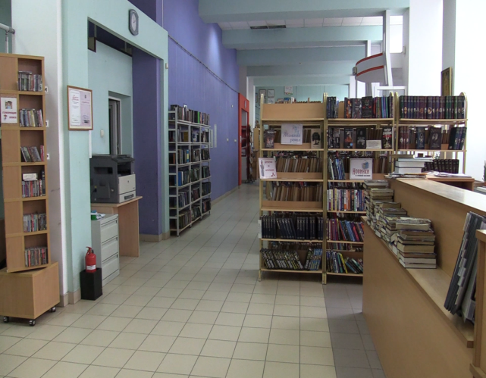 | 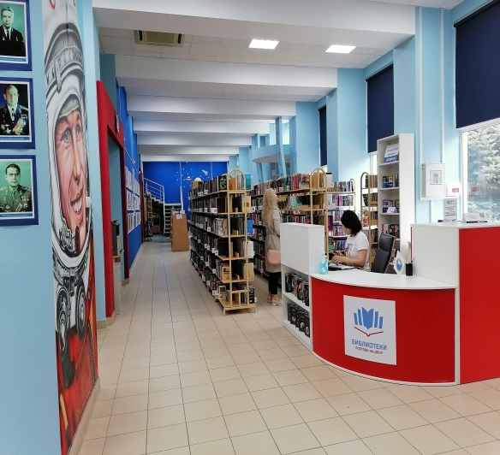
 | 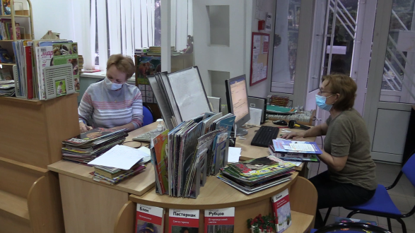 | 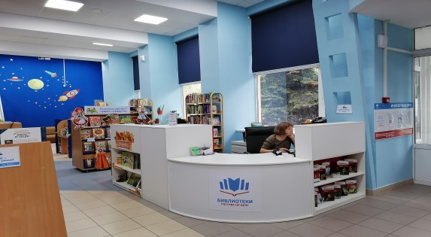
 | 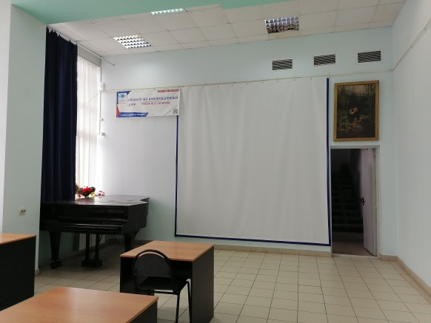 | 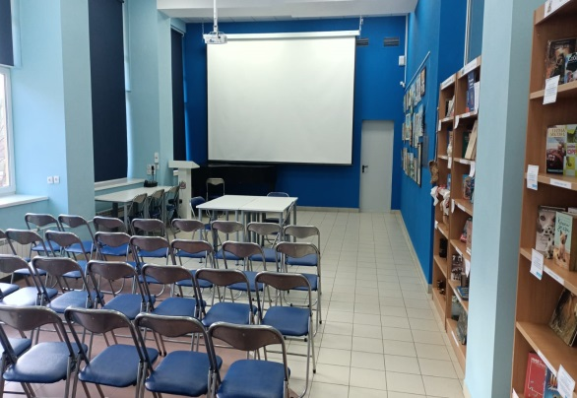
 | 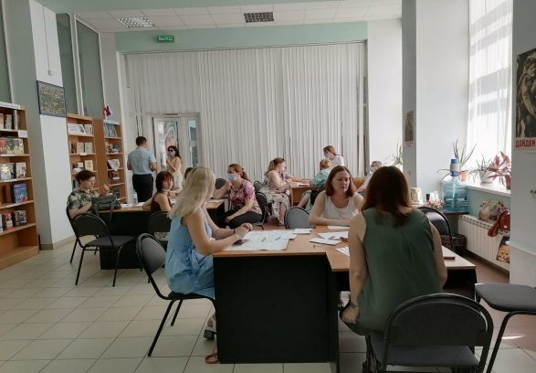 | 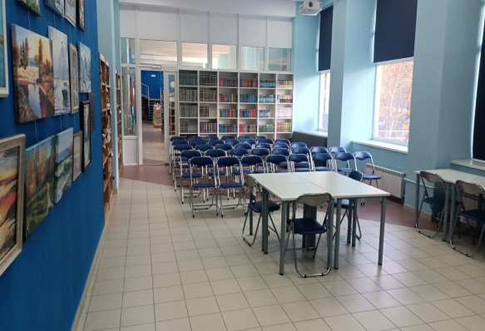
 | 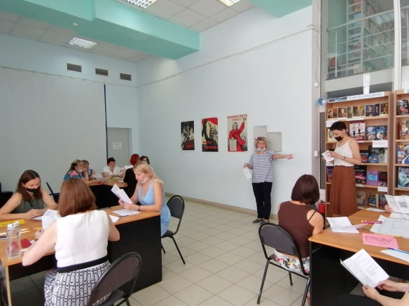 | 